Fiche de correction
Victor Hugo, Le Dernier Jour d’un condamné et Claude Gueux. Corrigés, grilles et attendus.
Madame Carole Paoli Pompougnac
Français · Bac professionnel · Première professionnelle · Lycée professionnel
Objet d’étude : « Lire et suivre un personnage : itinéraires romanesques » (BO spécial n° 5 du 11 avril 2019). Victor Hugo, Le Dernier Jour d’un condamné (1829) et Claude Gueux (1834). Les formats d’épreuve sont rappelés dans la fiche professeur.
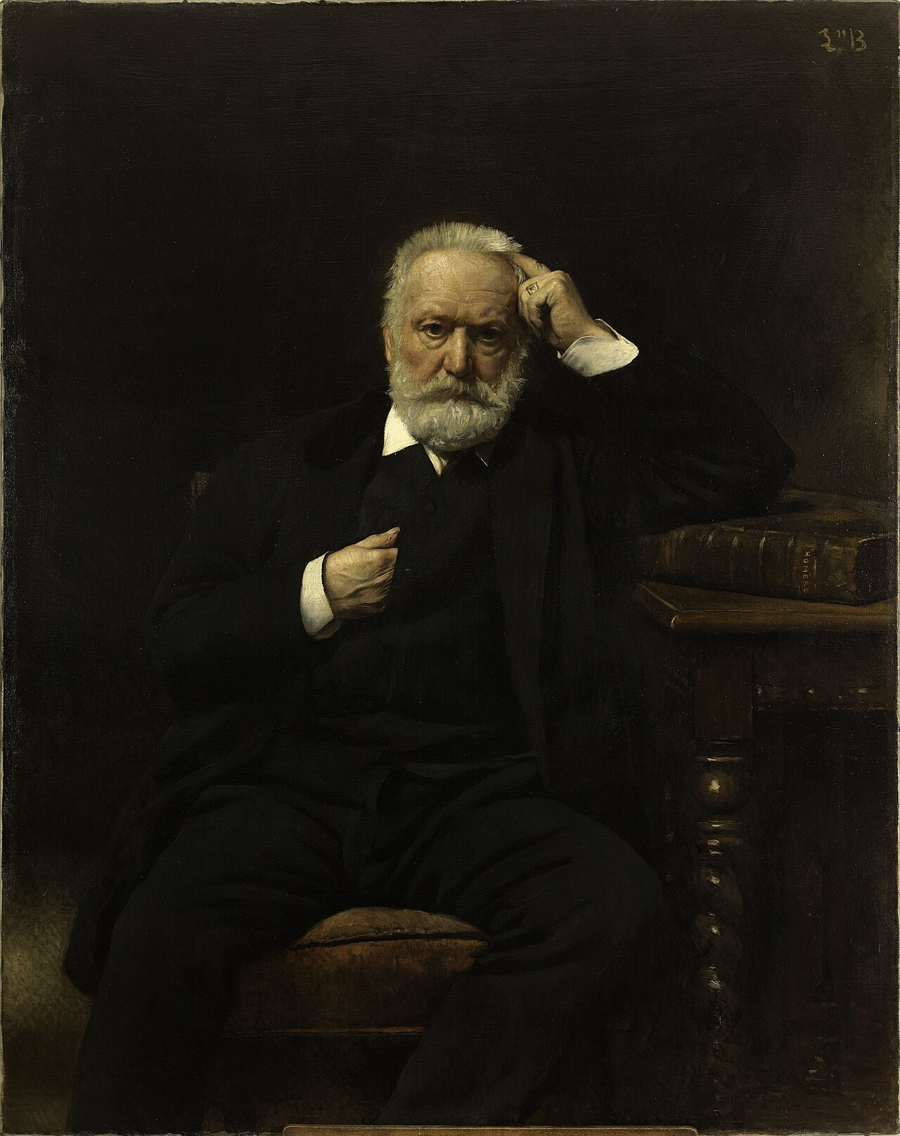
Daniel Léon Saubès, d’après Léon Bonnat, Portrait de Victor Hugo, 1879, huile sur toile, Maison de Victor Hugo, Paris. Domaine public, via Wikimedia Commons.
Corrigés, grilles et attendus pour les dix séances, l’évaluation diagnostique, l’écrit de mi-parcours et l’oral pédagogique.
conçu par Madame Carole Paoli Pompougnac, mis en page par Grok
© 2026 Madame Carole Paoli Pompougnac · CC BY-NC-SA 4.0

Fiche de correction
Corrigés, attendus et grilles. Séquence Victor Hugo et la justice, bac professionnel. Madame Carole Paoli Pompougnac. Les élèves travaillent d’abord, puis comparent.

Attendus transversaux
Contrat de preuve : une idée, une citation, une analyse, un effet de lecture. On distingue l’auteur, le narrateur et le personnage. On répond à une objection sans abandonner aussitôt son raisonnement.
Erreur fréquente : « Hugo est contre la peine de mort » donné comme lecture d’un passage, sans mot du texte. Rediriger : « Quel mot vous permet de le montrer ici ? »

Texte A, chapitre I
« Condamné à mort ! » impose une désignation avant toute biographie. L’anaphore de « toujours » construit une continuité oppressante. Le parallélisme du corps et de l’esprit fait de la pensée un lieu d’emprisonnement. La peine atteint une conscience avant de supprimer une vie.

Texte B, incipit de Claude Gueux
L’allure factuelle n’empêche pas le narrateur d’orienter le jugement. Les antithèses séparent capacité et instruction. « Pas de feu, ni de pain » puis « L’homme vola » rapprochent le besoin et l’acte. Le contraste entre trois jours et cinq ans construit une disproportion. Affirmer le vol et en chercher les causes ne sont pas la même opération.

Albin et la séparation
Le pain est d’abord une nourriture ; le partage lui donne une valeur affective. La répétition de « même » construit une communauté de vie. « Il paraît » signale une impression, non un accès total à l’intériorité. Le directeur ne justifie pas sa décision. Le récit présente ce refus comme un élément de l’escalade, sans faire du meurtre une solution légitime.

« Est-ce lui ? Est-ce nous ? »
« Réfléchissez » s’adresse au lecteur. Les questions déplacent la réflexion du cas vers une responsabilité plus large. On peut conclure que le narrateur oriente le jugement, sans effacer les actes de Claude.

Chapitre XIII
La peine devient un spectacle. Le condamné découvre qu’il peut devenir, à son tour, l’objet du regard. Les deux propositions (critique de la foule, reconnaissance d’une communauté de condition) sont compatibles si l’élève explique le mouvement du passage.

Réquisitoire final
L’impératif pluriel et la métaphore agricole filée opposent la formation à la suppression. Il faut signaler la limite historique du contexte, et interroger aussi la relation verticale du passage.

Évaluation diagnostique (séance 1)
On valorise une observation précise, une citation, un début d’interprétation, une comparaison qui ne confond pas les deux œuvres. La langue est observée (voix, phrase verbale et non verbale).

Évaluation de mi-parcours (séance 6)
Barème indicatif, /20. Repérer, /6. Expliquer, /6. Nuancer, /5. Langue, /3.
Attendus de niveau 1. L’élève relève « lui » et « nous », et voit que la question s’élargit. Attendus de niveau 2. L’élève montre le déplacement du cas individuel vers une interrogation collective, et formule une limite : le récit n’efface pas les actes.

Oral pédagogique (après les séances 9 et 10)
On évalue la justification du choix, l’appui sur un passage précis, la capacité à écouter et à nuancer, la langue. Une présentation récitée, ou réduite à « j’ai aimé parce que c’est bien », est à reprendre. Une présentation générale sur la peine de mort, sans texte, ne convient pas.
Pistes. Un livre du XIXe siècle peut encore parler de la dignité de celui que l’on juge. Un roman ne change pas la loi du jour au lendemain ; il peut transformer un regard. Expliquer n’est pas excuser. Les deux œuvres se complètent : l’une fait éprouver, l’autre oriente le jugement par l’analyse sociale.

